根据新修订的《中华人民共和国政府信息公开条例》和《国务院办公厅政府信息与政务公开办公室关于印发〈中华人民共和国政府信息公开工作年度报告格式〉的通知》相关要求编制本报告，内容包括总体情况、主动公开政府信息情况、收到和处理政府信息公开申请情况、政府信息公开行政复议和行政诉讼情况、存在的主要问题及改进情况、其他需要报告的事项等六个部分。本报告所列数据的统计时限自2024年1月1日至2024年12月31日。报告电子版可从山亭区政府网站（http://
www.shanting.gov.cn/）下载。如对本报告有疑问，可与山亭区人民政府办公室联系（地址：枣庄市山亭区府前路13号山亭区人民政府办公室314室，邮编：277200，电话：0632-8808199，传真：0632-8811410，邮箱：stqzwgk@zz.shandong.cn） 。

一、总体情况
2024年，山亭区政府坚持以习近平新时代中国特色社会主义思想为指导，认真贯彻落实党中央、国务院关于政府信息公开工作的重要部署和省、市相关工作要求，开拓思路、锐意创新，不断健全保障机制、拓宽公开场景、强化政民互动、打造典型案例，纵深推进政府信息公开走深走实。
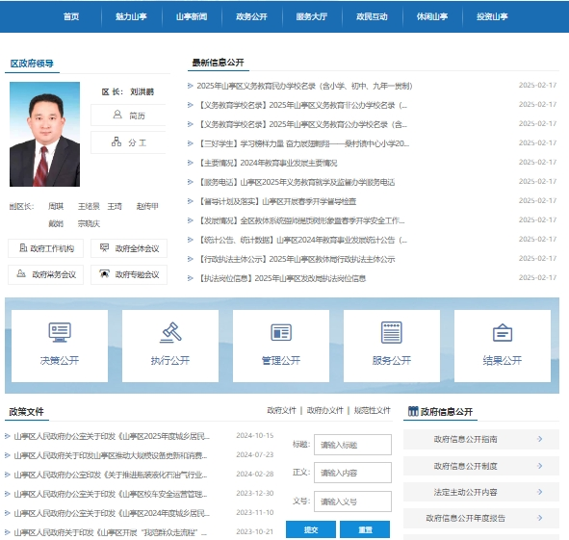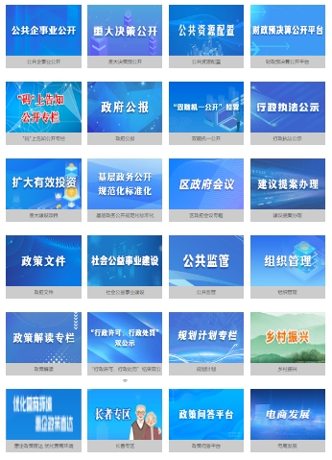
- 主动公开扎实开展。巩固深化公共企事业单位、财政预决算、行政执法等关键板块信息公开，年内累计公开政策文件、政府公报、重大决策等信息6600余篇（条），确保“应公开、尽公开”。发布区政府全体会议、专题会议、常务会议11期，邀请群众代表列席常务会议2次，切实保障群众知情权、监督权。发布区政府组成部门机关简介、领导信息、机构设置信息127条，全力打造透明政府。综合运用图文、短视频、简明问答等群众喜闻乐见的形式，编制发布政策解读信息18条，重要政策解读率达到100%。发布调查问卷6期，收集意见52条，公开调查结果6期；发布在线访谈12期，答复网民提问46条，切实做到有问必答、有呼必应。
- 依申请公开规范提质。制定印发《关于进一步提升政府信息公开工作质量的通知》，在全区各镇（街）、各部门（单位）推行依申请公开扎口管理，严格落实“统一受理、分别办理、归口答复”程序，不断提升依申请公开为民服务质效。年内累计受理信息公开申请34件，按时答复率100%；由依申请公开引起的行政复议4件，驳回1件，终止3件，未引发行政诉讼行为。
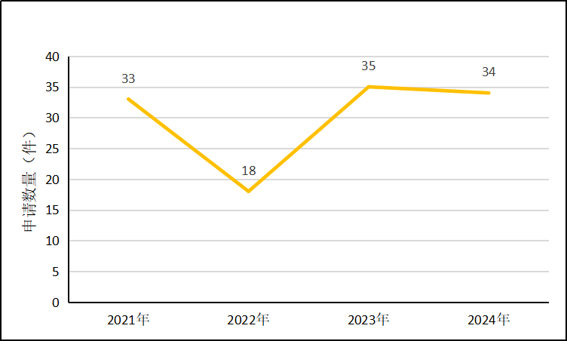
- 政府信息从严管理。加大政府文件公开审查力度，对197件区政府和区政府办公室文件有效性、保密性、公开属性等进行了严格把关，确保内容表述准确、公开时机得当。根据《山东省行政规范性文件制定和监督管理办法》《山东省行政规范性文件清理办法》等有关规定，对现行有效的行政规范性文件进行了一次全面清理，印发了《关于公布行政规范性文件清理结果的通知》，宣布《山亭区人民政府法律顾问工作规则》失效。截至目前，依托区政府网站文件集中发布平台累计公开规范性文件13件，尚余有效规范性文件7件。
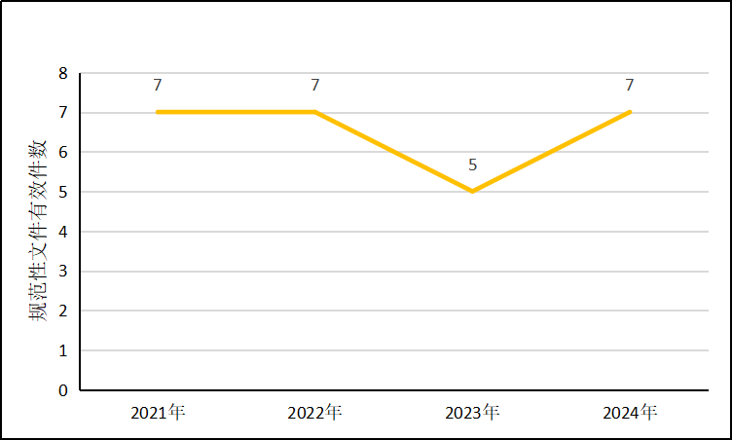
- 平台建设有效拓展。一是丰富公开专题。根据政府信息公开最新要求，不断细化完善24个专题页面展示形式，新建政策问答、电商发展、意见征集等专题，进一步方便群众获取政府信息。二是拓宽公开形式。充分利用“爱山东”APP，微信公众号、山亭融媒APP等政务新媒体，及时发布政府公报、政策解读等各类政府信息，进一步畅通信息公开渠道。三是打造公开专区。在全区创新打造了规范、统一的“开门见山”政务公开线下专区，为群众和企业提供信息查询、公开申请、办事咨询等全方位服务。截至目前，全区已建设标准化规范化区级专区2处、镇级专区10处。其中，电商专区相关做法被“政务看山东”全文刊发推广。
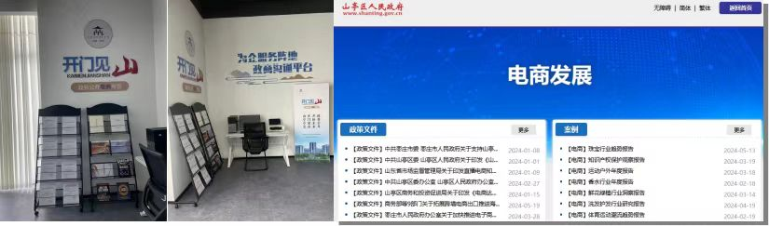
- 监督保障高效推进。将政务公开工作纳入各级各部门常态化开展的重要工作之一，写入本级本单位领导班子成员分工。探索建立了“主要领导负总责、分管领导牵头抓、政务公开责任人具体抓”的政府信息公开工作机制，层层压实责任，做到不脱管、不漏管、不脱节。建立了政务公开日常管理台账，对区政府网站信息公开情况动态监控，未按时完成整改或整改不到位的持续跟进督导，确保每项指标落实到位。

二、主动公开政府信息情况
第二十条第（一）项
信息内容 | 本年制发件数 | 本年废止件数 | 现行有效件数
规章 | 0 | 0 | 0
行政规范性文件 | 3 | 1 | 7
第二十条第（五）项
信息内容 | 本年处理决定数量
行政许可 | 14285
第二十条第（六）项
信息内容 | 本年处理决定数量
行政处罚 | 98001
行政强制 | 4929
第二十条第（八）项
信息内容 | 本年收费金额（单位：万元）
行政事业性收费 | 1421

三、收到和处理政府信息公开申请情况
（本列数据的勾稽关系为：第一项加第二项之和，  等于第三项加第四项之和） |  |  | 申请人情况
 |  |  | 自然人 | 法人或其他组织 |  |  |  |  | 总计
 |  |  | 自然人 | 商业企业 | 科研机构 | 社会公益组织 | 法律服务机构 | 其他 | 总计
一、本年新收政府信息公开申请数量 |  |  | 34 | 0 | 0 | 0 | 0 | 0 | 34
二、上年结转政府信息公开申请数量 |  |  | 0 | 0 | 0 | 0 | 0 | 0 | 0
三、本年度办理结果 | （一）予以公开 |  | 30 | 0 | 0 | 0 | 0 | 0 | 30
三、本年度办理结果 | （二）部分公开（区分处理的，只计这一情形，不计其他情形） |  | 0 | 0 | 0 | 0 | 0 | 0 | 0
三、本年度办理结果 | （三）不予公开 | 1.属于国家秘密 | 0 | 0 | 0 | 0 | 0 | 0 | 0
三、本年度办理结果 | （三）不予公开 | 2.其他法律行政法规禁止公开 | 0 | 0 | 0 | 0 | 0 | 0 | 0
三、本年度办理结果 | （三）不予公开 | 3.危及“三安全一稳定” | 0 | 0 | 0 | 0 | 0 | 0 | 0
三、本年度办理结果 | （三）不予公开 | 4.保护第三方合法权益 | 0 | 0 | 0 | 0 | 0 | 0 | 0
三、本年度办理结果 | （三）不予公开 | 5.属于三类内部事务信息 | 0 | 0 | 0 | 0 | 0 | 0 | 0
三、本年度办理结果 | （三）不予公开 | 6.属于四类过程性信息 | 0 | 0 | 0 | 0 | 0 | 0 | 0
三、本年度办理结果 | （三）不予公开 | 7.属于行政执法案卷 | 0 | 0 | 0 | 0 | 0 | 0 | 0
三、本年度办理结果 | （三）不予公开 | 8.属于行政查询事项 | 0 | 0 | 0 | 0 | 0 | 0 | 0
三、本年度办理结果 | （四）无法提供 | 1.本机关不掌握相关政府信息 | 2 | 0 | 0 | 0 | 0 | 0 | 2
三、本年度办理结果 | （四）无法提供 | 2.没有现成信息需要另行制作 | 1 | 0 | 0 | 0 | 0 | 0 | 1
三、本年度办理结果 | （四）无法提供 | 3.补正后申请内容仍不明确 | 0 | 0 | 0 | 0 | 0 | 0 | 0
三、本年度办理结果 | （五）不予处理 | 1.信访举报投诉类申请 | 0 | 0 | 0 | 0 | 0 | 0 | 0
三、本年度办理结果 | （五）不予处理 | 2.重复申请 | 0 | 0 | 0 | 0 | 0 | 0 | 0
三、本年度办理结果 | （五）不予处理 | 3.要求提供公开出版物 | 0 | 0 | 0 | 0 | 0 | 0 | 0
三、本年度办理结果 | （五）不予处理 | 4.无正当理由大量反复申请 | 0 | 0 | 0 | 0 | 0 | 0 | 0
三、本年度办理结果 | （五）不予处理 | 5.要求行政机关确认或重新  出具已获取信息 | 0 | 0 | 0 | 0 | 0 | 0 | 0
三、本年度办理结果 | （六）其他处理 | 1.申请人无正当理由逾期不补正、行政机关不再处理其政府信息公开申请 | 0 | 0 | 0 | 0 | 0 | 0 | 0
三、本年度办理结果 | （六）其他处理 | 2.申请人逾期未按收费通知要求缴纳费用、行政机关不再处理其政府信息公开申请 | 0 | 0 | 0 | 0 | 0 | 0 | 0
三、本年度办理结果 | （六）其他处理 | 3.其他 | 1 | 0 | 0 | 0 | 0 | 0 | 1
三、本年度办理结果 | （七）总计 |  | 34 | 0 | 0 | 0 | 0 | 0 | 34
四、结转下年度继续办理 |  |  | 0 | 0 | 0 | 0 | 0 | 0 | 0

四、因政府信息公开工作被申请行政复议、提起行政诉讼情况统计表
行政复议 |  |  |  |  | 行政诉讼
结果  维持 | 结果纠正 | 其他结果 | 尚未  审结 | 总  计 | 未经复议直接起诉 |  |  |  |  | 复议后起诉
 |  |  |  |  | 结果维持 | 结果纠正 | 其他  结果 | 尚未  审结 | 总计 | 结果维持 | 结果  纠正 | 其他  结果 | 尚未审结 | 总计
0 | 0 | 4 | 0 | 4 | 0 | 0 | 0 | 0 | 0 | 0 | 0 | 0 | 0 | 0
五、存在的主要问题及改进情况
（一）存在主要问题。在打造政务公开“开门见‘山’”服务品牌方面，受制于宣传力度、资金保障、服务质量等方面因素，品牌走出山亭、做大做强、进一步扩大品牌影响力等层面面临瓶颈。
（二）下步改进措施。一方面，持续加大品牌宣传推广力度，创新公开形式，提高品牌曝光率，提升山亭政务公开工作质效。另一方面，坚持以人民为中心的公开理念，明确品牌定位，为群众和企业提供更加“走新”和“走心”的服务体验。
六、其他需要报告的事项
（一）本单位收取政府信息公开信息处理费情况。
本单位未向申请人收取信息处理费。
（二）本单位落实上级年度政务公开工作要点情况。
一是积极打造典型案例。累计报送政务公开典型案例20余篇，其中《山亭区突出政务公开“三个抓手”功能 助力电子商务产业高质量发展》在山东省政府官网“政务公开看山东”专栏全文刊发。
二是大力开展“政府开放月”活动。印发《关于组织开展山亭区2024年度“政府开放月”系列活动的通知》，制定“‘山’政公开‘亭’近民心”政府开放月活动计划，累计开展以“发展新能源 共创新未来”“公开促服务 政策利企业”等为主题的“政府开放日”活动32次，共邀请党代表、人大代表、政协委员、群众代表等400余人参加。
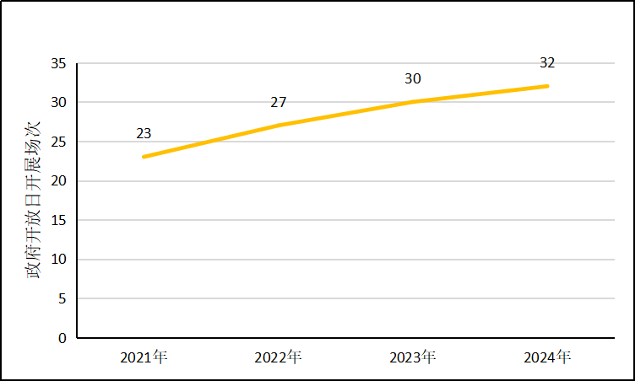
三是做好公共企事业单位信息公开。制定《公共企事业单位信息公开基本目录》，建立“日检查、日反馈、日落实、周通报”的工作推进机制，推动信息公开“量质双提升”。截至目前，全区已公开教育领域学校8家，卫生健康领域医院13家，供水、供气、供热、交通等领域机构6家。
（三）本单位人大代表建议和政协提案办理结果公开情况。 年内累计承办市人大建议4件、区人大建议76件，均已办理完毕，沟通率、办结率、满意率均达到100%；承办市政协提案39件，区政协提案91件，均已办理完毕，沟通率、办结率、满意率均达到100%。
（四）本单位在政务公开制度、内容、形式和平台建设方面的创新实践情况。
一是创新政策解读形式。深入解读《山亭区2025年度城乡居民基本养老、基本医疗保险集中征缴工作实施方案》《关于推进瓶装液化石油气行业规模化高质量发展的实施方案》《山亭区推动大规模设备更新和消费品以旧换新工作方案》等政策文件，每个文件均配备主要负责人、新闻发布会等6种以上解读形式，实现从“一个视角”到“多个视角”，从“纸面难懂”到“动图秒懂”，从“人找政策”到“政策找人”转变，群众最关心、最直接、最现实的民生问题得到有效回应。
二是创新打造政务公开电商阵地。在山亭电子商务示范园开设“开门见山”政务公开电商专区，汇集国家和省市区相关的电商扶持政策文件、电商培育发展优秀案例汇编等7篇，设置专用展架2个，方便电商从业工作者借阅学习，助力提升经营管理、直播带货、创新发展等业务能力，助推电子商务产业发展提质提效。
三是鼓励引导群众参与政府决策。面向全区公开征集列席区政府常务会议市民代表人选，建立“群众代表库”，并按年度进行动态管理。根据区政府常务会议的议题，从“群众代表库”中随机筛选群众代表，每年邀请群众代表列席区政府常务会议2次以上，每次代表人数2人以上，不断增强政府决策的公开透明度和民主参与度。

